Ghost Triad Toys
http://www.mwctoys.com/REVIEW_091310a.htm
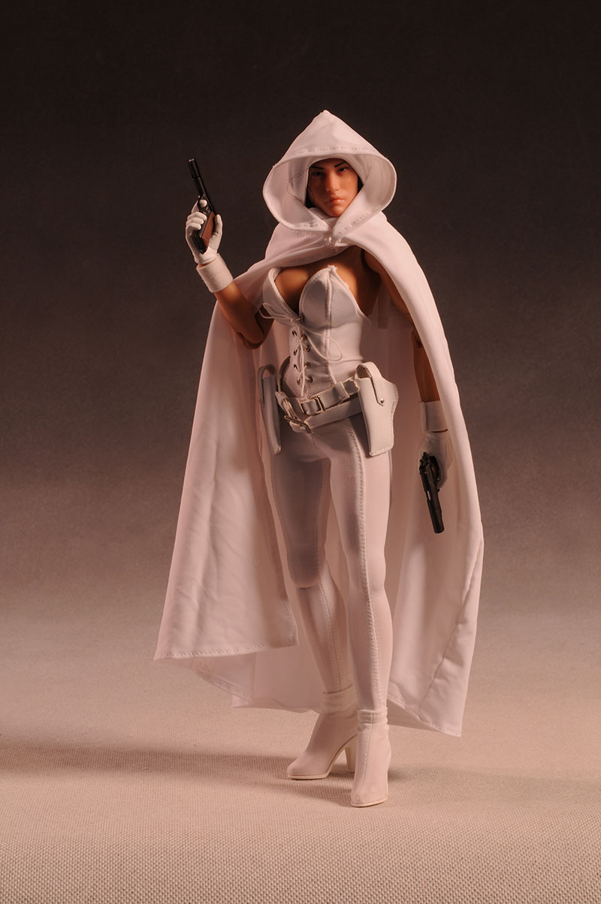
В последнее время мне не приходится читать много комиксов. Но если вспомнить 90-е, когда мне хватало на это времени, среди любимых у меня был Ghost от издательства Dark Horse. Элиза Кэмерон после странной болезни становится эктоплазменной супергероиней Ghost, блуждающей по миру Аркадии в поисках причины своей смерти и помогающей по пути другим.
В ранних выпусках с работами Адама Хьюза, на мой взгляд, у г-на Хьюза особый стиль рисования дам.
Triad Toys выпустила шестую линейку игровых фигурок героини, на данный момент, распространяет её через различные Интернет-магазины. Стоит такая около 100$.
Упаковка - ***1/2
Небольшая коробка с хорошими фотографиями и приятной графикой в стиле ранних работ выглядит симпатично. На задней стороне расположен приятный текст, а дизайн меньше, чем у большинства упаковок 12" фигурок.
Коллекционеру не придётся повреждать её, чтобы вынуть фигурку и аксессуары. Правда, появилось несколько новых проволочек, которыми прикручена фигурка, а вы знаете, как они меня раздражают.
Лепка - ***
Как и Hot Toys с их Black Widow, Triad поработали над прошивкой волос у женских персонажей. Это обычное для них дело, но лучшее продолжение темы девушек.
Они здорово потрудились над ней, уделив внимание и тщательности прошивки. Скальп не просвечивает между волосами, и они крепко держатся в голове. Это немного чересчур, но при фигурке имеется плащ с капюшоном, так что она оснащена лучше прочих персонажей.
У головы очень женственная лепка, присутствует мягкость, которая очень соответствует версии из комикса. Выражение серьёзное, но не слишком. Милая, но смертельная. Она даже более женственная, чем Helga от Triad.
Что касается реалистичности воспроизведения, то здесь Triad не дотягивает до уровня Hot Toys или Enterbay, но поскольку это героиня из комиксов, ей их стиль крайне подходит.
Раскраска - ***
Штрихи чёткие, но размашистые. Раскраска глаз, бровей и губ выразительна.
Глаза смотрят вверх, что выглядит эффектно со многими позами. Они чистые и ровные, но не так реалистичны, как ожидалось.
Светлая кожа при определённом освещении почти прозрачна, что у некоторых персонажей смотрелось бы дешёвым приёмчиком, но только не у призрака.
Артикуляция - ***
Это женское тело типа Альфа, которое используется практически во всех последних релизах. Оно хорошо держит позы, артикуляция достаточно естественна, хотя шарниры бывают разболтанными.
Особенно мне нравится шея с шаровидным шарниром, который позволяет по-разному наклонять голову. Вместе со взглядом вверх это оставляет простор для превосходных поз.
Также хороши шарниры в лодыжках. Они позволяют фигурке самостоятельно стоять в весьма экстремальных позах. Впрочем, хоть артикуляция лодыжек великолепна, они недостаточно тугие. Ей довольно сложно держать равновесие из-за их разболтанности.
Наибольшее недовольство с моей стороны вызвало коротковатое тело и маленькие соединения в запястьях. Эти двойные шаровидные шарниры (один шарик вставлен в ладонь, а второй - в предплечье) обеспечивают хорошую подвижность, но делают раскачивание рук крайне опасным. В ладонях соединения сидят лучше, чем в предплечьях, поэтому склонны вываливаться из отверстий. Мне пришлось использовать остроконечный пинцет, чтобы вставить их в руки, а чтобы прицепить их к каждому из трёх наборов, мне пришлось немного обточить отверстия. Будьте осторожны!
Аксессуары - ***
Аксессуаров маловато, но все они качественно сделаны.
Имеются два хорошо вылепленных и раскрашенных пистолета .45 калибра. Спусковые механизмы работают, есть вынимаемые обоймы. Они тоже отлично проработаны.
Они прекрасно ложатся как в руки фигурки, так и в кобуры. Кстати, о руках для пистолетов: кроме них есть сет с кулаками и сет с расслабленными, раскрытыми ладонями. Поворачивать их, как уже было сказано, сложновато, но выглядят они отлично.
Меня удивило отсутствие подставки, впрочем, по-моему, это не слишком большой недостаток. Я их не использую, но если вам нужна дополнительная поддержка для ваших фигурок, вам придётся поискать подставки отдельно.
Аутфит - ****
Аутфит – достоинство этой фигурки. Они смогли сохранить его комиксный вид, а с таким костюмом это не так-то просто.
В него входит облегающее трико со шнуровкой на лифе. Но у него нет лямок для поддерживания переда, так что здесь не обошлось без недостатков. Чашки лифа держатся лучше, чем мне ожидалось, без какой-либо дополнительной поддержки.
Сапоги с эластичным верхом сделаны отдельно. С высокими каблуками это всё смотрится впечатляюще.
Кобуры висят на двух раздельных ремнях. Они сделаны из кожзаменителя, с металлическими пряжками. Кобуры не отстёгиваются, но они достаточно глубокие, чтобы поместить в них пистолеты и суметь потом их достать.
Ремни перекрещены спереди, огибают линию бёдер, и с ними легко работать.
Также имеются плащ с капюшоном и шарф. Шарфом можно обмотать вокруг шеи или повязать на голову разными способами. Как мне помнится, иногда можно было увидеть больше волос, иногда меньше, так что всё зависит от вас.
Плащ правильной длины, почти до пола, но чуть не достаёт. На вороте имеется эластичная застёжка, а капюшон достаточно велик, чтобы прикрыть волосы и быть чуть подвёрнутым. Шарф и плащ сделаны из тянущейся материи типа лайкры, и небольшим усилием (ну ладно, может и большим) вы можете придать ему нужный вид. В нём нет проволоки, чтобы придавать ему форму, но в этом нет необходимости.
Ограничения - ***
Фигурка, аксессуары и аутфит удивительно прочные, но не советую давать их маленьким детям. 100$ - высоковатая цена за вещь, которой предстоит быть остриженной или разукрашенной фломастерами.
Но для подростка, интересующегося публикациями Dark Horse из 90-х, она станет отличным подарком.
Цена - **
Маленькие компании вроде Triad склонны дорого оценивать свои фигурки. Маленькие тиражи, дорогие лицензии и слабый контроль над производственным процессом означают большие траты для них и высокие цены для вас.
Однако фигурка стоит примерно на 20$ дороже, чем я бы за неё дал. Если вам посчастливится достать её за 75 - 80$, это будет гораздо ближе к её реальной цене.
Чего стоит опасаться -
Больше всего неприятностей мне доставили маленькие соединения кистей. Как уже было сказано выше, мне пришлось обточить отверстия, чтобы вставить соединения без повреждений. Будьте осторожны, потому что Triad не добавил запасных соединений.
Общее впечатление - ***
У меня есть несколько фигурок от Triad, но эта у меня сейчас самая любимая. Аутфит просто сногсшибателен, аксессуары и воспроизведение – хорошо проработаны.
Женские персонажи – сильная сторона компании Triad, и героине Ghost прекрасно подходят их стиль их тел, лепки и одежды. Было бы здорово, если бы они забрались подальше в комиксы от Dark Horse из 90-х, особенно X, ещё один из моих любимых.
Фигурка получилась почти добралась до звания очередной недозвезды, но цена всё-таки высоковата. Будь она около 80$, думаю, она бы заслужила большего.
Общий счёт:
Упаковка - ***1/2
Лепка - ***
Раскраска - ***
Артикуляция - ***
Аксессуары - ***
Аутфит - ****
Ограничения - ***
Цена - **
Общее впечатление - ***
Триарамы Grave Danger, Tech Savvy A и Mayan
Диорамы шестого масштаба от Triad Toys
http://www.mwctoys.com/REVIEW_042110a.htm
Коллекционеры шестого масштаба всегда ищут оригинальные способы показать свои фигурки, частенько отдавая за них много денег. Кастомизаторы десятилетиями делают диорамы в этом масштабе, а что делать бедному увальню без художественных способностей?
Triad Toys ворвались в диорамную борьбу с линейкой «триарам». Triad Toys + диорама, понятно? В настоящее время доступны четыре и этим вечером я обозреваю три из них - the Mayan, the Tech Savvy (версия A), и Grave Danger. Tech Savvy ещё выходит в версии B, как вы поняли по названию.
Они очень лимитированы, тираж всех трёх очень мал. Версии Mayan выпущено 800,Tech Savvy (версия A) - 300, а Grave Danger - всего 300 штукl.
По некоему недоразумению, Grave Danger обладает кладбищенским видом с могильным камнем. Mayan выпущена с большим круглым камнем с самоцветом в центре, а Tech Savvy больше похожа на игровую комнату Фредди Крюгера.
Поскольку все они выпущены для фигурок 12", нет причины, по которой бы они не подошли фигуркам меньшего масштаба. Например, я включил пару фото с фигурками масштаба 7 - 8". Думаю, если верить лицензии, у них большой потенциал.
Честно предупреждаю, что это один из тех обзоров, в которых фотографий больше, чем текста. Лучше один раз показать, чем сто раз объяснять, поэтому постарайтесь просмотреть всё до конца.
Упаковка - Mayan ***; Grave/Tech *1/2
Коробки у сетов Grave Danger и Tech Savvy довольно простые, созданы только для того, чтобы диорама доехала до вас без повреждений. Ни картинок, ни текста, зато с дешёвыми пенопластовыми вставками.
В версии Mayan вообще-то есть немного графики и текста, прибавляя ей несколько очков. Вместо пенопласта имеется пластиковая вставка, которая держит детали.
Разумеется, все эти коробки удобны, поскольку вам не придётся ничего ломать, чтобы выковырять детали, и всегда можно сложить всё обратно.
Лепка - Grave, Mayan ***1/2; Tech ***
Вы заметите явную разницу в ценах Mayan и двух других диорам – неслабую разницу аж на 40%. Если вы думаете, что они большие, то, поверьте мне, нет. Grave Danger и Tech Savvy несколько выше (Mayan около 12", Grave Danger - 14", а Tech Savvy около 13 1/2"), а круглое основание Mayan чуть-чуть больше. Оно едва достигает 10" в диаметре, а у двух других они около 9" в квадрате.
Так почему же такая разница в цене? Материалы. Те, что повыше, изготовлены из полистоуна, такого как используется для статуэток и бюстов. Они более рельефные, детализированнее, но и стоят больше – и они разобьются, если вы и уроните. Чуть более низенькая Mayan – чистый ударопрочный пластик. Он ощущается более дешёвым, в нём не хватает веса как у двух других, зато не сломается, если упадёт.
Лепка всех трёх, включая пластиковую Mayan, очень детализирована и весьма рельефны. Кирпичи, камень, трубы и прочее узнаваемы и весьма реалистично сделаны.
Сборка керамических сетов немного небрежна, особенно бросается в глаза некоторая нестыковка главных частей (задник и основание). Не применяйте силу! Сильно нажимая, вы рискуете сломать стыки.
Раскраска - ***1/2
У всех деталей поверхности раскрашены реалистично, имитируя камень и пыль. Грязноватые и пыльные узоры придают диорамам мрачный, древний вид, а краска на трубах придаёт им металлический вид.
В то время, как эффект камня в сетах Grave Danger и Mayan идеально выполнен, чувствуется нехватка цвета и стиля в цементных блоках стены в Tech Savvy. Проблема невелика, и небольшая работа над деталями это исправит, но стоит это отметить.
Дизайн/качество - ***1/2
Учитывая цену и крайне маленькие тиражи диорам, качество на высшем уровне.
Керамические сеты довольно тяжёлые, но детали цельные и хорошо вылепленные. Пластик сета Mayan на ощупь чувствуется весьма дешёвым, но не забудьте, что он дешевле - всего 30$!
Все три сета подходят для фигурок 1/6, но есть потенциал и для меньших масштабов.
Я уже жаловался на плохую сборку сетов Grave Danger и Tech Savvy, но стоит упомянуть об этом снова. Мне уже почти удалось собрать Grave Danger как надо, а вот Tech Savvy пока не удаётся. Он держится, но не детали не полностью сходятся.
У Mayan есть два специальных стыка для прочного скрепления, и всё сделано без недостатков. В центре задней части имеется маленький жёлтый «самоцвет» с правильным соотношением цвета и блеска.
Другая сборка, с добавлением могильного камня и статуи с крыльями летучей мыши, сделана просто отлично. Большая труба в стене Tech Savvy тоже идёт отдельной деталью и хорошо держится. В конце концов, я приклеил её туда суперклеем (и, наверное, сделаю то же с могильным камнем) не думая о том, чтобы её можно было потом снять и выкинуть.
С точки зрения дизайна, важно заметить, что эти сеты могут послужить для разных целей. Сет Mayan, разумеется, наилучшим образом подойдёт для Индианы Джонса или Лары Крофт, но и Хи-мэн в нём смотрится прекрасно. Сет Grave Danger – замечательное место для ваших зомби или других жутких персонажей, а если использовать без могильных деталей, то он будет хорошим фоном для военных фигурок. А стена Tech Savvy идеальна для Freddy, но пойдёт и любому супергерою или научно-фантастическому персонажу. Если захотите расширить Tech Savvy, существует B версия, которая немного отличается расположением труб и вентилей.
Цена - Mayan ***1/2; Grave Danger, Tech Savvy ***
Все три диорамы довольно большие, и обладают потрясающей лепкой и раскраской. Хотя Mayan сделана из пластика, а не керамики, вы этого не поймёте до тех пор, пока не возьмёте в руки, и она на 40% дешевле других. Но хотя другие стоят 70$, они на 20$ дешевле керамических диорам того же типа от Sideshow. Это отличные цены на сегодняшнем рынке, и сеты стоят своих денег.
Чего стоит опасаться -
Будьте осторожны при сборке керамических сетов. Не применяйте силу!
Общее впечатление - ***1/2
В кои-то веки что-то смогло меня настолько удивить. Я не знал, что Triad работает над ними, пока они не прислали мне сет Grave Danger. Как только я его открыл, я прошвырнулся по их сайту, чтобы посмотреть, что ещё там есть, и, не моргнув и глазом, купил сеты Mayan и Tech Savvy. Я очень рад, что все три у меня, и планирую наблюдать за дальнейшими выпусками.
Что касается споров «пластик против керамики», то, хотя керамика мне и нравится на ощупь, но я был бы рад, если бы они перешли на ударостойкий пластик. 40$ за Mayan – потрясающая цена, и позволяет сэкономить больше бабла. Я видел, что другие ещё используют материалы вроде полиуретана, и он тоже может выглядеть здорово и тоже стоит недорого. Думаю, Triad на правильном пути, и надеюсь, что мы увидим расширение концептов.
Общий счёт:
Упаковка - Mayan ***; Grave/Tech *1/2
Лепка - Grave, Mayan ***1/2; Tech ***
Раскраска - ***1/2
Дизайн/Качество - ***1/2
Цена - Mayan ***1/2; Grave, Tech ***
Общее впечатление - ***1/2

